ПАМЯТКА
для педагогических работников и обслуживающего персонала
МБОУ «СШ № 22»
Меры безопасности при сходе снега и падении сосулек с крыш зданий
В зимнее и весеннее время на крышах зданий может скапливаться большое количество снега, а также могут образовываться сосульки, которые достигают значительных размеров. Во время оттепели, либо из-за других инициирующих причин происходит сход снега с крыш зданий и падения сосулек. Находясь в опасной зоне человек, может получить от падающего снега и сосулек очень тяжелые и опасные травмы и даже погибнуть. Обильные снегопады и потепление могут вызвать образование сосулек и сход снега с крыш зданий.
Сход скопившейся на крыше снежной массы очень опасен! Как правило, такая масса неоднородна по своему составу и содержит как рыхлые массы подтаявшего снега, так и куски слежавшегося льда, зачастую значительного объема и массы.
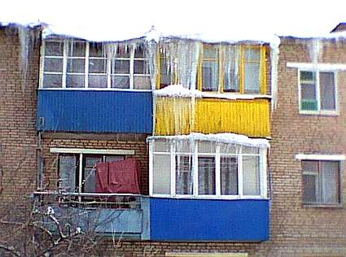
Помните: чаще всего сосульки образуются над водостоками, поэтому эти места фасадов домов бывают особенно опасны. Их необходимо обходить стороной.
Соблюдайте: осторожность и, по возможности, не подходите близко к стенам зданий. Если во время движения по тротуару вы услышали наверху подозрительный шум – нельзя останавливаться, поднимать голову и рассматривать, что там случилось. Возможно, это сход снега или ледяной глыбы, бежать от здания тоже нельзя. Нужно как можно быстрее прижаться к стене, козырек крыши послужит укрытием.
Чтобы не оказаться в подобной ситуации следует:
- не приближаться к крышам зданий, с которых возможен сход снега, и не позволять находиться в таких местах детям;
- при наличии ограждения, предупреждающих аншлагов (табличек) опасного места, не пытайтесь проходить за ограждение, обойдите опасное место другим путем;
- при обнаружении скоплений снега, образовавшихся сосулек на крыше здания обратитесь с заявлением в обслуживающую организацию, орган местного самоуправления о необходимости уборки снега и льда (сосулек) с крыши;
- после падения снега, льда (сосулек) с края крыши, снег и лед могут сходить и с остальных частей крыши поэтому, если на тротуаре видны следы ранее упавшего снега, или ледяные осколки, то это указывает на опасность данного места.
ПАМЯТКА
для обучающихся МБОУ «СШ № 22»
Меры безопасности при сходе снега и падении сосулек с крыш зданий
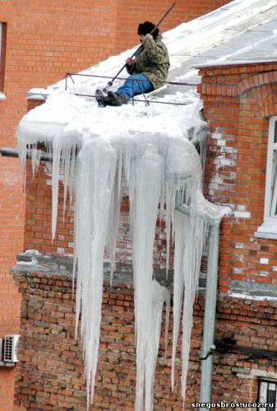
Во время оттепели, либо из-за других инициирующих причин происходит сход снега с крыш зданий и падения сосулек. Находясь в опасной зоне человек, может получить от падающего снега и сосулек очень тяжелые и опасные травмы и даже погибнуть. Большую опасность представляют сосульки на крышах домов, потому что они временами падают. Угадать тот самый момент, когда сосулька решит, что висеть ей уже надоело, совершенно невозможно. И если ты думаешь, что ледяная сосулька не может причинить большой вред, то очень сильно ошибаешься.
Поэтому всегда обращай внимание на огороженные участки тротуаров и ни в коем случае не заходи в опасные зоны.
Чаще всего сосульки образуются над водостоками, именно эти места фасадов домов бывают особенно опасны. Кроме того, обращай внимание на обледенение тротуаров. Обычно более толстый слой наледи образуется под сосульками. Даже в том случае, когда ограждение отсутствует, стоит соблюдать осторожность и по возможности не подходить близко к стенам зданий. Если ты идешь по тротуару и слышишь наверху подозрительный шум - нельзя останавливаться, поднимать голову и рассматривать, что это там шумит. Бежать от здания тоже нельзя. Наоборот, нужно как можно быстрее прижаться к стене, чтобы укрытием послужил козырек крыши.
Чтобы не оказаться в подобной ситуации следует:

- не приближаться к крышам зданий, с которых возможен сход снега, и не позволять находиться в таких местах детям;
- при наличии ограждения, предупреждающих аншлагов (табличек) опасного места, не пытайтесь проходить за ограждение, обойдите опасное место другим путем;
- после падения снега, льда (сосулек) с края крыши, снег и лед могут сходить и с остальных частей крыши поэтому, если на тротуаре видны следы ранее упавшего снега, или ледяные осколки, то это указывает на опасность данного места.

Будьте внимательны и осторожны,
находясь вблизи зданий.

